No.9【展開例】学童期（約束）我が家の約束
「我が家の約束、守れていますか？」
＜ねらい＞
子どもが約束したことを守れない場面において、親と子に分かれての役割演技や話合いをとおして、「子どもが取り組みたいと思う言葉がけの方法」や「決まりを守ることの大切さを感じるようにする方法」に気付いたり、情報交換をしたりすることができる。

＜準備するもの＞
・ワークシート （・ペープサート ・私のプチ改革（※））

時間 | 進め方（発問等） | 留意点
３分 | ＜ねらいの確認＞  ・今日のテーマは「我が家の約束」です。小学生の子どもが約束を守れるようになるために、親としてどのように対応していけばよいのか、皆さんで一緒に考えたいと思います。 | ・初めに今回のテーマを示し、参加者にプログラムの目的を意識させる。  ・ファシリテーターは先生ではないので、自己開示をしながら一緒に考えるというスタンスをとる。  ・３つの約束（参加、尊重、守秘）の説明をする。
１５ 分 | ＜アイスブレイク＞ 例  - 【全体で】バースデーチェーン  （しゃべらず、ジェスチャー等で誕生日順に円を作ります。）  ４人ずつに切って、４人グループに移動  - 【グループで】チェーン自己紹介  （自分の名前と今日の昼食のメニューを簡単に言う。次の人は、お昼に○○を食べた△△さんの隣の□□、というように付け足して自分を紹介します。）  - 【２人組で】たましいの握手  （「１～３まで」の好きな数を思い浮かべて、思い浮かべただけ同時に、握手をします。） | （アイスブレイクは、その場に合わせて選択）  ・初めは、座席は自由席とし、バースデーチェーンをする。円ができたら、答え合わせを行う。誕生日順で並べていたら大きな拍手で盛り上げる。途中、間違いがあったら笑顔で対応し、移動も認める。  ・「自分で作ってきたおにぎりを食べた○○です。」というような定型を示す。  ・数が同じだったときは、「イエーイ」とハイタッチを行い、数が違うときは「ありがとう」という。できれば全員が１回は数が同じになるまで行う。
１５ 分 | ＜ワーク＞  ・エピソードを読み、場面を確認する。  ◇あなたがお母さんの立場だったらどうしますか。言いたいこと、やりたいことをメモしましょう。  ◇２人組になって、メモをもとにお母さんとＡさんに分かれて役割演技をしてみましょう。 | ・登場人物は小学１年生のＡさんとお母さん。  ・Ａさんとお母さんは「自分で使ったものは自分で片付ける」という約束をする。  ・約束をして２、３日は守れたが、続かない。  ・今日は学校の道具まで出しっぱなし。  ・約束を守ってほしいと思っているお母さんは、Ａさんになんと声がけするか。  ・ワークシートにメモする。  ・じゃんけんで役割を決め、お母さん役はメモを参考に、Ａさん役はそれにアドリブで対応する。  ・１分間で役割を交代する。
 | ◇役割演技をしてみて、感じたこと、気付いたことをメモしましょう。  ◇メモしたことをグループ内で順番に発表しましょう。  ◇グループの中でどんな感想が出ましたか？ | ・発表する順番は、司会者に一番近い人から時計回りで行う。  ・役割演技をした感想や他の参加者の感想から気付いたこと等を問いかける。
１５ 分 | ◇子どもが「約束したことを守れなかった」場面心がけていること、困ったことやうまくいったこと、心がけていることや工夫していることを思い出してメモしましょう。  ◇メモをもとにグループ内で順番に発表しましょう。  ◇どんな意見が出ましたか？ | ・子どもとの「約束」について自分の経験を振り返る。  ・うまくいったことは他のメンバーの参考に、うまくいかなかったことは悩みの共有になる。また、うまくいかなかったことは、メンバーにどうすればうまくいくのかアドバイスをもらえるとよい。  ・自分と親の「約束」についての出来事を思い出し、「子どもが取り組みたいと思う言葉がけ」や「決まりを守ることの大切さ」について様々な意見も出てくるとよい。  ・様々な意見を聞き、共感し、また視野を広げられるようにする。  ・約束を守らせるためのアイディアが出たら、発表してもらい、参加者で共有する。
２分 | ＜ふりかえり＞  ◇みなさんの意見を聞いて、気付いたことや、これから取り組みたいことを１つ書いてください。 | ・参加者が学んだこと、感じたことを尊重する。

※参考・・・「私のプチ改革」と題して あて名シール等に印刷・用意し、
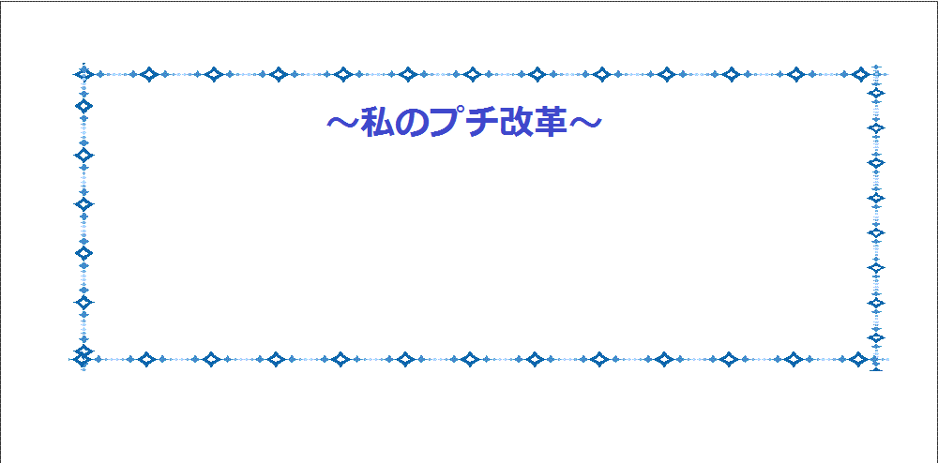
振り返りで使用するのも良い。（付箋を代用することもできます。）

裏面がシールになっているので、いつも
目にする手帳等に貼ることもできます。

